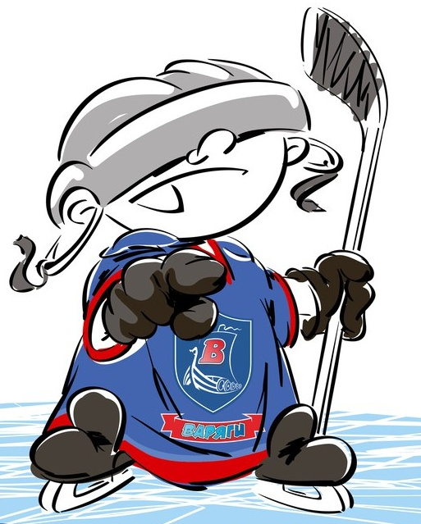 | ОФИЦИАЛЬНЫЙ ПРОТОКОЛ МАТЧА | Год рождения
 |  | 2002

Соревнование | «3-ий турнир памяти танкиста Зиновия Григорьевича Колобанова» |  |  | Дата | 22.08.2017 | Игра № | 8
Место проведения | пос. им. Морозова Ленинградская область | Арена | «ХОРС» | Время | 11-15 | Зрители | 170

«A» «Варяги» Ленинградская обл |  |  |  |  |  | Взятие ворот |  |  |  |  |  |  |  |  |  |  |  |  |  |  |  |  |  |  |  |  | Удаления
№ | Фамилия Имя | (К/А) |  | Поз. | Игр. | # | Время |  |  | Г | А1 | А2 |  | ИС | Команда «А» |  |  |  |  |  | Команда «Б» |  |  |  |  |  | Время |  | № | Мин | Нарушение | Начало |  | Оконч.
30 | Обыскалов Кирилл |  |  | В | Да | 1 |  | 44 | 06 | 19 | 25 |  |  |  | 30 | 10 | 19 | 20 | 25 | 35 | 29 | 10 | 15 | 22 | 44 | 88 | 10 | 21 | 8 | 2 | ЗД-КЛ | 10 | 21 | 12 | 21
90 | Чувилин Илья |  |  | В | Да | 2 |  | 49 | 52 | 27 | 7 |  |  | +1 | 30 | 7 | 17 | 19 | 27 | 35 | 29 | 7 | 99 | 244 | 25 |  | 37 | 41 | 31 | 2 | ЗД-КЛ | 37 | 41 | 39 | 41
6 | Проскурнин Андрей |  |  | Н | Да | 3 |  | 51 | 44 | 19 | 20 |  |  |  | 30 | 10 | 19 | 20 | 25 | 66 | 29/ | 7 | 9 | 12 | 24 | 25 | 41 | 30 | 38 | 2 | ЗД-КЛ | 41 | 30 | 42 | 44
7 | Стёпин Иван |  |  | З | Да | 4 |  | 55 | 06 | 8 | 45 | 16 |  |  | 30 | 8 | 16 | 25 | 45 | 66 | 29 | 5 | 8 | 17 | 23 | 44 | 45 | 14 | 27 | 2 | ГРУБ | 45 | 14 | 47 | 14
8 | Танков Кирилл | А |  | Н | Да | 5 |  | 59 | 04 | 17 | 66 | 30 |  | пв-1 | 30 | 17 | 25 | 38 | 66 |  | 5 | 7 | 9 | 12 | 24 | 25 | 58 | 53 | 16 | 2 | ПОДН | 58 | 53 | 60 | 00
9 | Хижняков Никита |  |  | Н | Да
10 | Карпушин Максим |  |  | Н | Да
16 | Николаев Денис |  |  | Н | Да
17 | Кабуш Матвей | К |  | Н | Да
19 | Антонов Егор | * |  | Н | Да
20 | Анисимов Степан |  |  | Н | Да
21 | Сотников Спартак |  |  | Н | Да Да
25 | Пустовалов Александр |  |  | З | Да
27 | Катаев Александр |  |  | Н | Да
31 | Зенков Пров |  |  | З | Да
33 | Смирнов Никита |  |  | З | Да
35 | Андреев Илья |  |  | З | Да
38 | Гурзанов Егор |  |  | Н | Да
45 | Копылов Ян * |  |  | Н | Да
62 | Шингаркин Павел |  |  | З | Да
66 | Кузнецов Ян | А |  | З | Да
77 | Селивнев Михаил |  |  | З | Нет
Главный тренер Бабинцев Алексей |  |  |  |  |  |  |  |  |  |  |  |  | Тренер Сивов Александр |  |  |  |  |  |  |  |  |  |  |  |  |  |  |  |  |  | подпись | ‌
«A» «Ак Барс» Казань |  |  |  |  |  | Взятие ворот |  |  |  |  |  |  |  |  |  |  |  |  |  |  |  |  |  |  |  |  | Удаления
№ | Фамилия Имя | (К/А) |  | Поз. | Игр. | # | Время |  |  | Г | А1 | А2 |  | ИС | Команда «Б» |  |  |  |  |  | Команда «А» |  |  |  |  |  | Время |  | № | Мин | Нарушение | Начало |  | Оконч.
29 | Гималетдинов Рамиль |  |  | В | Да | 1 |  | 42 | 44 | 9 | 7 |  |  | +1 | 29 | 7 | 9 | 12 | 24 | 25 | 90 | 10 | 20 | 25 | 31 |  | 28 | 02 | 44 | 2 | ЗД-РУК | 28 | 02 | 30 | 02
77 | Гарипов Джамиль |  |  | В | Нет | 2 |  | 43 | 23 | 16 | 4 |  |  |  | 29 | 2 | 4 | 11 | 16 | 19 | 90 | 6 | 9 | 21 | 33 | 66 | 29 | 33 | К | 2 | ЧС-СТ | 29 | 33 | 31 | 33
2 | Бубнов Даниил |  |  | З | Да | 3 |  | 58 | 03 | 23 | 17 |  |  |  | 29 | 5 | 8 | 17 | 23 | 44 | 30 | 10 | 19 | 20 | 25 | 66 | 38 | 50 | 22 | 2 | УД-КЛ | 38 | 50 | 400 | 500
3 | Табак Александр |  |  | З | Да |  |  |  |  |  |  |  |  |  |  |  |  |  |  |  |  |  |  |  |  |  | 45 | 06 | 17 | 2 | ТЛ-КЛ | 45 | 06 | 47 | 06
4 | Шаматов Данил |  |  | З | Да |  |  |  |  |  |  |  |  |  |  |  |  |  |  |  |  |  |  |  |  |  | 45 | 14 | 7 | 2 | ГРУБ | 45 | 14 | 47 | 14
5 | Валеев Максуд | * |  | З | Да |  |  |  |  |  |  |  |  |  |  |  |  |  |  |  |  |  |  |  |  |  | 49 | 14 | 2 | 2 | ЗД-КЛ | 49 | 14 | 49 | 52
7 | Каримов Тимур |  |  | З | Да
8 | Уткин Никита |  |  | Н | Да
9 | Быков Максим |  |  | Н | Да
10 | Топорков Владислав |  |  | З | Да
11 | Серов Владимир |  |  | З | Да
12 | Уткин Матвей |  |  | Н | Да
15 | Лачинов Глеб |  |  | Н | Да
16 | Мусатов Данила |  |  | Н | Да
17 | Христанов Даниил | А |  | Н | Да
19 | Цаплин Максим |  |  | Н | Да
22 | Гущенский Матвей |  |  | Н | Да
23 | Рангаев Станислав | А |  | Н | Да
24 | Бикмуллин Амир |  |  | З | Да
25 | Гайнуллин Радель | К |  | Н | Да
44 | Любчич Александр |  |  | З | Да
88 | Кручинин Кирилл |  |  | Н | Да
Главный тренер Ромадановский Андрей |  |  |  |  |  |  |  |  |  |  |  |  | Тренер Вильданов Роман |  |  |  |  |  |  |  |  |  |  |  |  |  |  |  |  |  | подпись | ‌

Послематчевые броски |  |  |  |  | Игра вратарей |  |  |  | Результат по периодам |  | 1 | 2 | 3 |  | ПБ | Общ. | Время игры
«А» | «Б» | Вр «А» | Вр «Б» | Счет | Время |  | «А» | «Б» | Взятие ворот | «А» | 0 | 0 | 5 |  |  | 5 | Начало | 11 | 30
 |  |  |  |  | ‌0 | 00‌ | 90 | 29 |  | «Б» | 0 | 0 | 3 |  |  | 3 | Окончание | 13 | 30
 |  |  |  |  | 27 | 31 |  | 29 | Штрафное время | «А» | 2 | 2 | 6 |  |  | 10 | Тайм-аут «А» | 43 | 23
 |  |  |  |  | 28 | 02 | 90 | 29 |  | «Б» |  | 6 | 6 |  |  | 12 | Тайм-аут «Б» | 51 | 44
 |  |  |  |  | ‌43 | 23‌ | ‌30 | ‌29 | Броски по воротам | «А» | 11 | 11 | 4/8 |  |  | 34 | ‌ Судья времени игры
‌ | ‌ | ‌ | ‌ | ‌ | ‌60 | 00‌ | 30‌ | ‌29 |  | «Б» | 7 | 10 | 19 |  |  | 36
‌ | ‌ | ‌ | ‌ | ‌ | ‌ | ‌ | ‌ | ‌ | Судьи при оштрафованных игроках |  |  |  |  | Секретарь
‌ | ‌ | ‌ | ‌ | ‌ | ‌ | ‌ | ‌ | ‌ |  |  |  |  |  | подпись  ‌
‌ | ‌ | ‌ | ‌ | ‌ | ‌ | ‌ | ‌ | ‌

Главный судья |  | Линейный судья |  | Лучшие  игроки  матча | Команда «А» | Антонов Егор № 19
Главный судья |  | Линейный судья |  |  | Команда «Б» | Валеев Максуд № 5
подписи  ‌ |  |  |  | Замечания на обороте |  |  | Да | Нет

